**Nama: Muhammad Rizky Al Farabi**

**Kelas: 5-A FSWD**

**Kelompok: 4**

**Tugas: HomeWork (Week5)**

* **Soal**

Buatlah 1 buah halaman yang berisi form dan tabel. Form dan tabel terpisah menjadi 2 buah tab dengan nama tab Registrasi dan

tab List Pendaftar. Form memiliki isian:

- Nama minimal 10 karakter

- Umur minimal 25 tahun

- Uang sangu minimal 100 ribu dan maksimal 1 juta

* Setiap melakukan submit akan dicek berdasarkan kriteria tersebut, data tidak akan bisa tersimpan jika kriteria masih salah.
* Pada tab List pendaftar akan berisi tabel yang berisi pendaftar dan resume dibawahnya, isi resume seperti berikut
* Rata rata pendaftar memiliki uang sangu sebesar [nilai rata rata uang sangu] dengan rata rata umur [nilai rata rata umur]

Jawab:

* 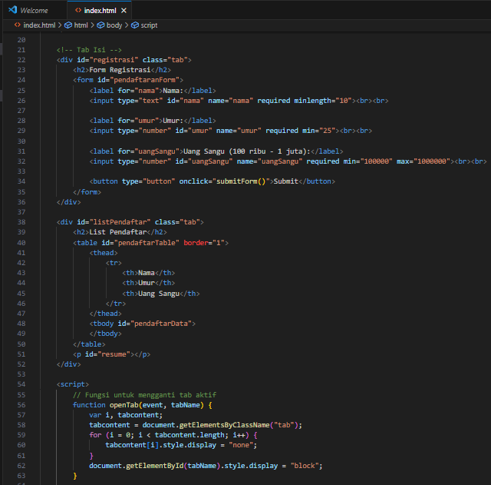Code

Dibagian pertama saya membuat form untuk untuk registrasi, disana terdapat nama,umur dan uang sangu, disitu saya menambahkan fitur batasan minlength pada input nama, input umur dan input uang sangu.

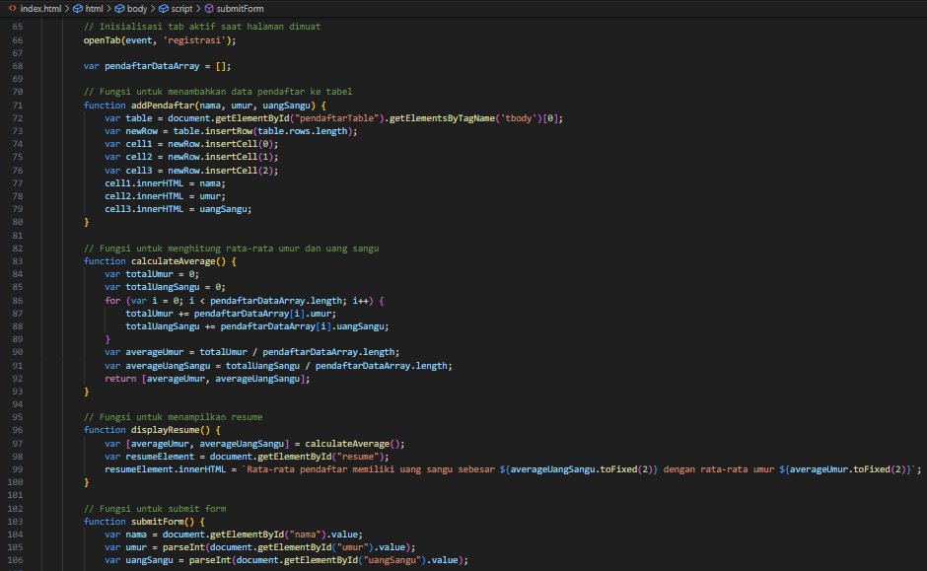

Disini saya membuat funsi dengan nama addPendaftar dengan parameter nama,umur,uangSangu, dan didalamnya juga saya menggunakan beberapa variabel menggunakan var. selain fungsi tersebut saya juga membuat fungsi calculate untuk menghitung total umur dan total uang sangu, baru setelah itu nanti hasil total umur dibagi dengan total pendaftar begitupun untuk yang uangsangu. Selain 2 fungsi tersebut ada juga 2 fungsi lainnya yang saya buat yaitu ada fungsi displayresume dan sumbitForm.

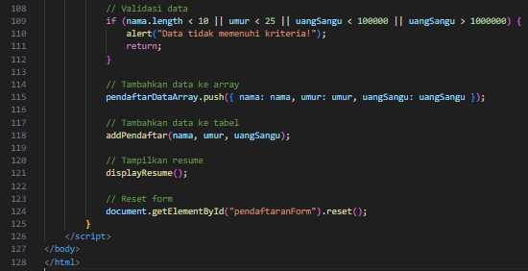

Nah dibagian ini terdapat percabangan untuk menampilkan seperti perintah di soal yaitu Setiap melakukan submit akan dicek berdasarkan kriteria tersebut, data tidak akan bisa tersimpan jika kriteria masih salah.dan untuk melakukan reset saya menggunakan getElementById.

* Output

**-Halaman Registrasi**

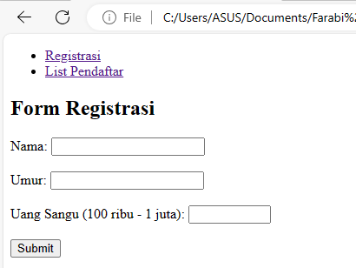

**-Data yang sudah masuk(ListPendaftar)**

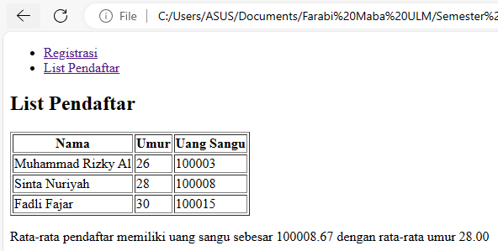

**-Data yang tidak masuk kriteria**

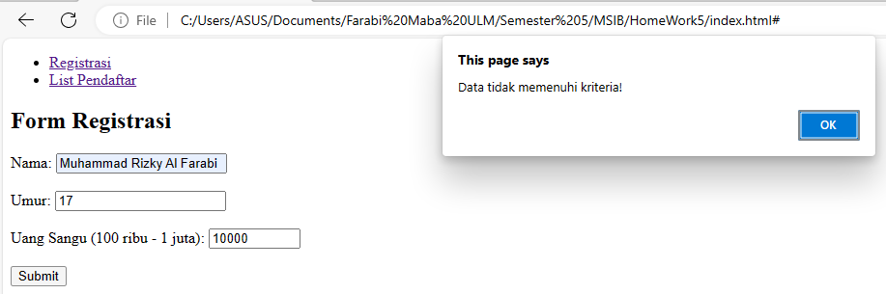

* **Link Repo**

https://github.com/rizkyfarabi03/MSIB-RAKAMIN-Farabi